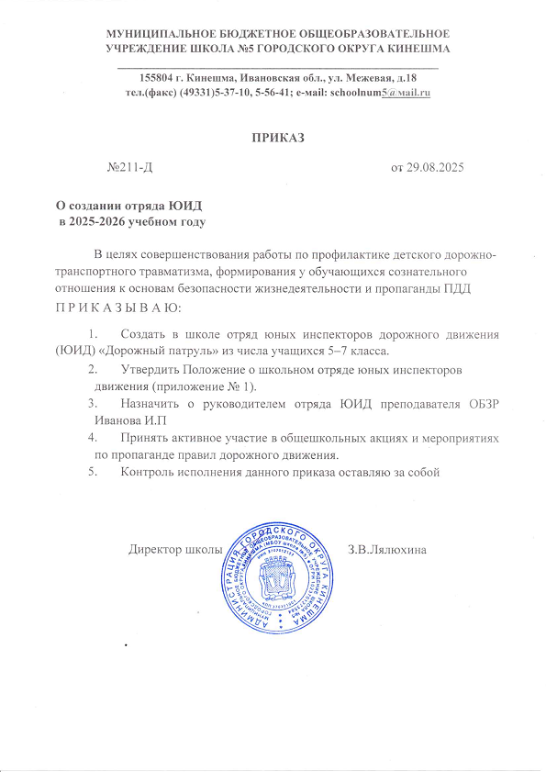

Приложение 1
к приказу от 29.08.2025г №211-Д

Положение об отряде ЮИД «Дорожный патруль»
МБОУ школа №5
1.Общие положения
1.1. Школьный отряд юных инспекторов движения (далее - отряд ЮИД) является добровольным объединением школьников МБОУ школа №5 и создается в целях расширения форм работы с детьми по профилактике детского дорожно-транспортного травматизма, формирования у школьников активной позиции в проведении работы по ПДДТТ и БДД.
1.2. Для руководства отрядом ЮИД приказом образовательного учреждения утверждается ответственный преподаватель.
- Цели и задачи отряда ЮИД
2. 1. Основными целями создания и деятельности отряда ЮИД являются:
- снижение уровня детского дорожно-транспортного травматизм;
- воспитание законопослушных участников дорожного движения, чувства коллективизма, дисциплинированности, ответственности за свои поступки;
- ориентация школьников на профессии, необходимые в органах внутренних дел;
- пропаганда здорового образа жизни.
2.2. Основные задачи, решаемые в процессе работы отряда ЮИД:
- широкое привлечение школьников к пропаганде правил безопасного поведения на дорогах;
- углубленное изучение и закрепление знаний ПДД;
- овладение навыками работы по пропаганде ПДД;
- овладение практическими методами предупреждения детского дорожно-транспортного травматизма;
- овладение практическими навыками оказания первой медицинской помощи пострадавшим в ДП;
- овладение техническими знаниями по устройству и эксплуатации велосипеда;
- организация работы юными велосипедистами.
3. Структура и организация отряда ЮИД
3.1. Членами отряда ЮИД могут быть школьники 11 – 14 лет.
3.2. Численность отряда – не менее 6 человек.
3.3. Приём в члены отряда ЮИД и выбытие производится на основе устного заявления на собрании (сборе) отряда. Отряд вправе своим решением исключить одного из своих членов в случае нарушения им ПДД или невыполнением обязанностей члена отряда ЮИД.
3.4. Повседневное руководство отрядом осуществляется командиром отряда. Руководитель отряда осуществляет педагогическое руководство отрядом.
3.5. Отряд ЮИД по причине небольшого количества учащихся не имеет четкого деления в структуре, он действует как коллектив, осуществляющий работу по направлениям.
3.6. Основные направления деятельности отряда ЮИД.
3.6.1. Углубленное изучение и закрепление знаний ПДД.
3.6.2. Пропагандистская деятельность:
- организация разъяснительной работы – проведение бесед по ПДД;
- проведение викторин, игр, КВН, тематических вечеров и утренников по ПДД;
- постановка спектаклей, пропаганда ПДД в составе агитбригад;

- участие в организации соревнований по ПДД, школьной недели (декады) безопасности дорожного движения.

3.6.3. Овладение практическими навыками оказания первой медицинской помощи.
3.6.4. Информационная деятельность:
- выпуск стенгазет, молний, «боевых» листков по безопасности дорожного движения, оформление уголков безопасности дорожного движения;
- участие в изготовлении наглядной агитации и обновление методической базы для изучения ПДД;
- ведение документации отряда.
3.6.5. Шефская деятельность:
- проведение занятий по ПДД с дошкольниками и младшими школьниками;
- оказание помощи воспитателям в организации с детьми конкурсов, игр, утренников по безопасности дорожного движения;
3.6.6. Работа с юными велосипедистами.
4. Атрибуты отряда ЮИД
- название отряда;
- эмблема;
- девиз;
- речёвка;
- песня.
5. Права и обязанности членов ЮИД
5.1. Юный инспектор движения имеет право:
- участвовать в обсуждении всех вопросов, относящихся к деятельности отряда, и вносить соответствующие предложения;
- избирать и быть избранным в состав юных инспекторов движения;
- обращаться за помощью и консультацией по вопросам безопасности дорожного движения и общественного правопорядка в местные органы милиции и Госавтоинспекции;
- юный инспектор движения может награждаться за активную работу в отряде органами внутренних дел и образования, грамотами, нагрудными значками, ценными подарками, направляться на районные и областные слёты юных инспекторов движения.
5.2. Юный инспектор движения обязан:
- дорожить честью, званием юного инспектора движения, активно участвовать в делах отряда, своевременно и точно выполнять задания отряда и командира;
- изучать Правила дорожного движения и быть примером в их исполнении;
- вести разъяснительную работу среди сверстников и детей младшего возраста по пропаганде Правил дорожного движения;
- всемерно беречь и укреплять общественный правопорядок, участвовать в предупреждении нарушений детьми Правил дорожного движения;
- укреплять здоровье, систематически заниматься физической культурой и спортом.
6. Документация ЮИД
- приказ директора ОУ о создании отряда ЮИД;
- приказ о назначении на должность руководителя отряда «ЮИД»;
- положение об отряде «ЮИД»;
- анализ работы;
- план работы отряда «ЮИД» в новом учебном году

